Лабораторная работа номер 3

Архитектура компьютера

Титков Ярослав Максимович

Содержание

# 1 Цель работы

Целью данной лабораторной работы является освоение процедуры оформле- ния отчетов с помощью легковесного языка разметки Markdown.

# 2 Задание

1. Установка необходимого ПО
2. Заполнение отчета по выполнению лабораторной работы №4 с помощью языка разметки Markdown
3. Задание для самостоятельной работы

# 3 Теоретическое введение

Markdown - легковесный язык разметки, созданный с целью обозначения фор- матирования в простом тексте, с максимальным сохранением его читаемости человеком, и пригодный для машинного преобразования в языки для продви- нутых публикаций. Внутритекстовые формулы делаются аналогично формулам LaTeX. В Markdown вставить изображение в документ можно с помощью непосред- ственного указания адреса изображения. Синтаксис Markdown для встроенной ссылки состоит из части [link text], представляющей текст гиперссылки, и ча- сти (file-name.md) – URL-адреса или имени файла, на который дается ссылка. Markdown поддерживает как встраивание фрагментов кода в предложение, так и их размещение между предложениями в виде отдельных огражденных бло- ков. Огражденные блоки кода — это простой способ выделить синтаксис для фрагментов кода.

# 4 Выполнение лабораторной работы

1. Перед началом лабораторной работы установил нужные ПО 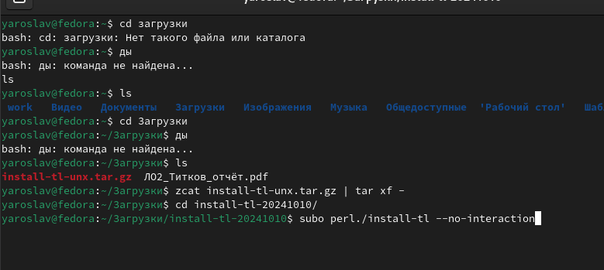 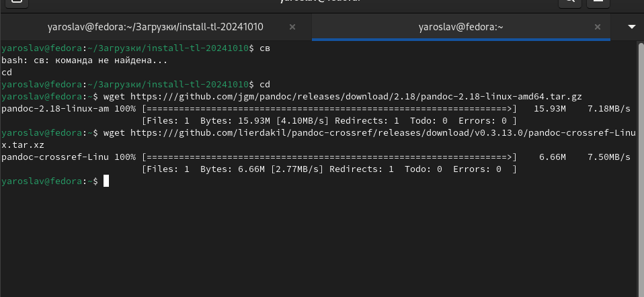
2. Я распаковываю скачанные архивы и копирую файлы pandoc и pandoc-crossref в папку /usr/local/bin/ с правами пользователя root, используя команду sudo. После этого проверяю, были ли действия выполнены корректно. 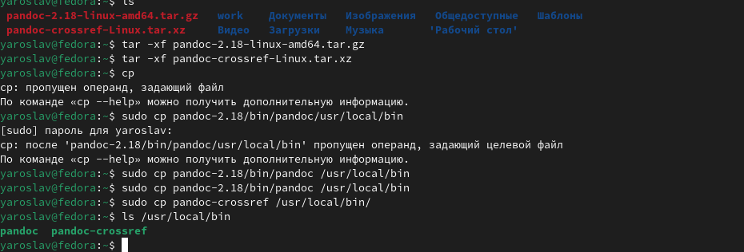
3. Открыл терминал, перешёл в каталог курса, скачал нужные файлы и провёл компиляцию файлов, затем убедился, что всё работает  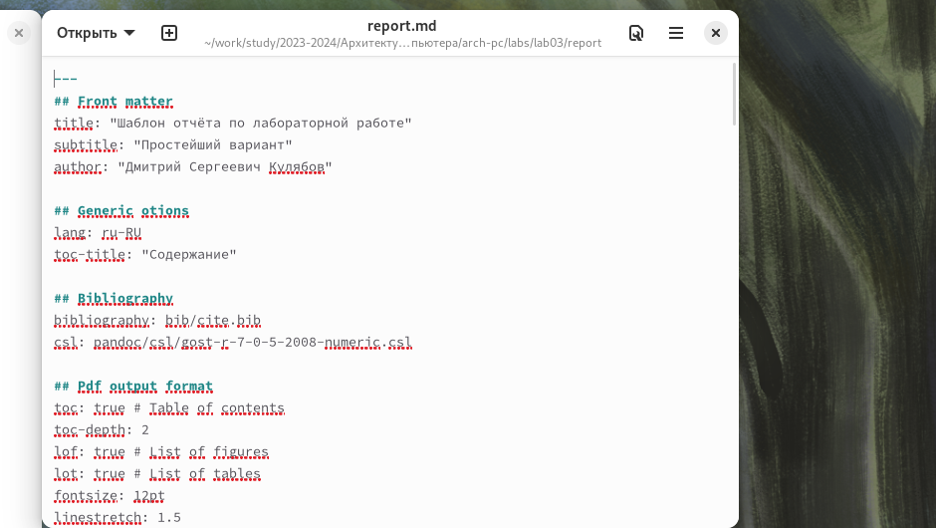
4. Загрузил все файлы на Github 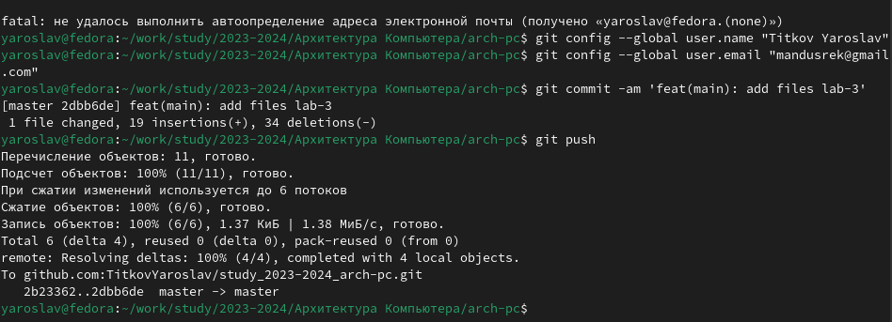

Задания для самостоятельной работы:

В соответствующем каталоге сделал отчёт по лабораторной работе № 2 в формате Markdown:

1. Копирую файл с новым именем и проверяю првильность работы: 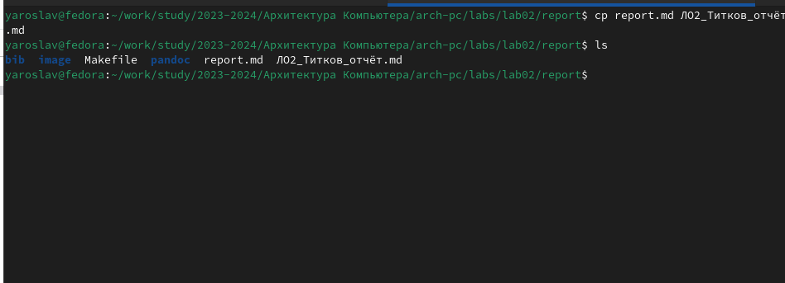
2. Заполняю отчёт, а затем компилирую его 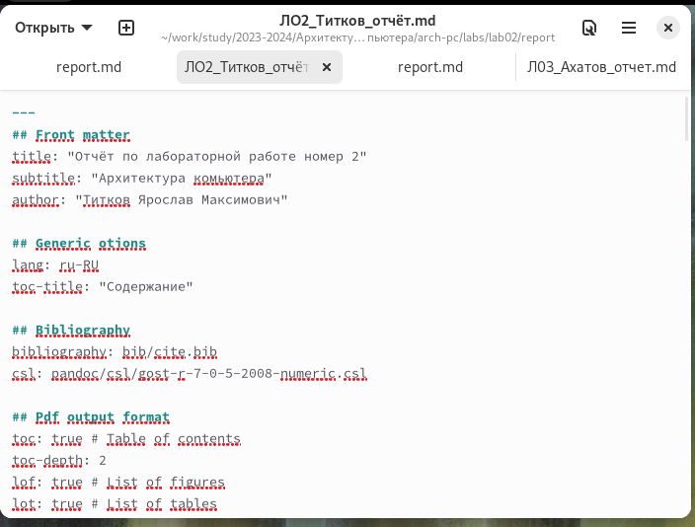 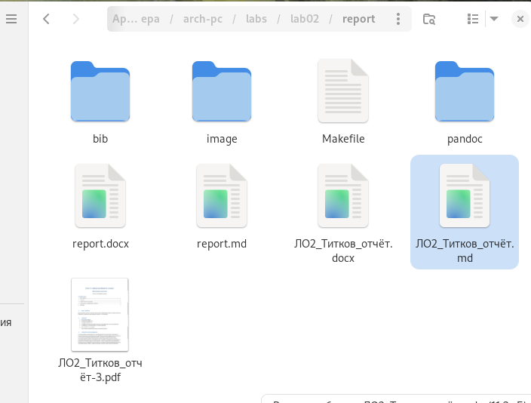

# 5 Выводы

Оформление отчетов с использованием легковесного языка разметки Markdown предоставляет множество преимуществ, таких как простота в использовании, легкость чтения и написания текста, а также возможность быстрого преобразования документа в различные форматы (HTML, PDF и другие). Markdown позволяет сосредоточиться на содержании, минимизируя время на оформление. Освоение данной технологии делает процесс создания отчетов более эффективным и удобным, что способствует улучшению качества представляемой информации.

https://github.com/TitkovYaroslav/study_2023-2024_arch-pc